活動資料上傳格式
學校名稱：桃園縣慈文國小
項次二十一： 「辦理校外教學活動、依交通安全管理監督之相關規定辦理」
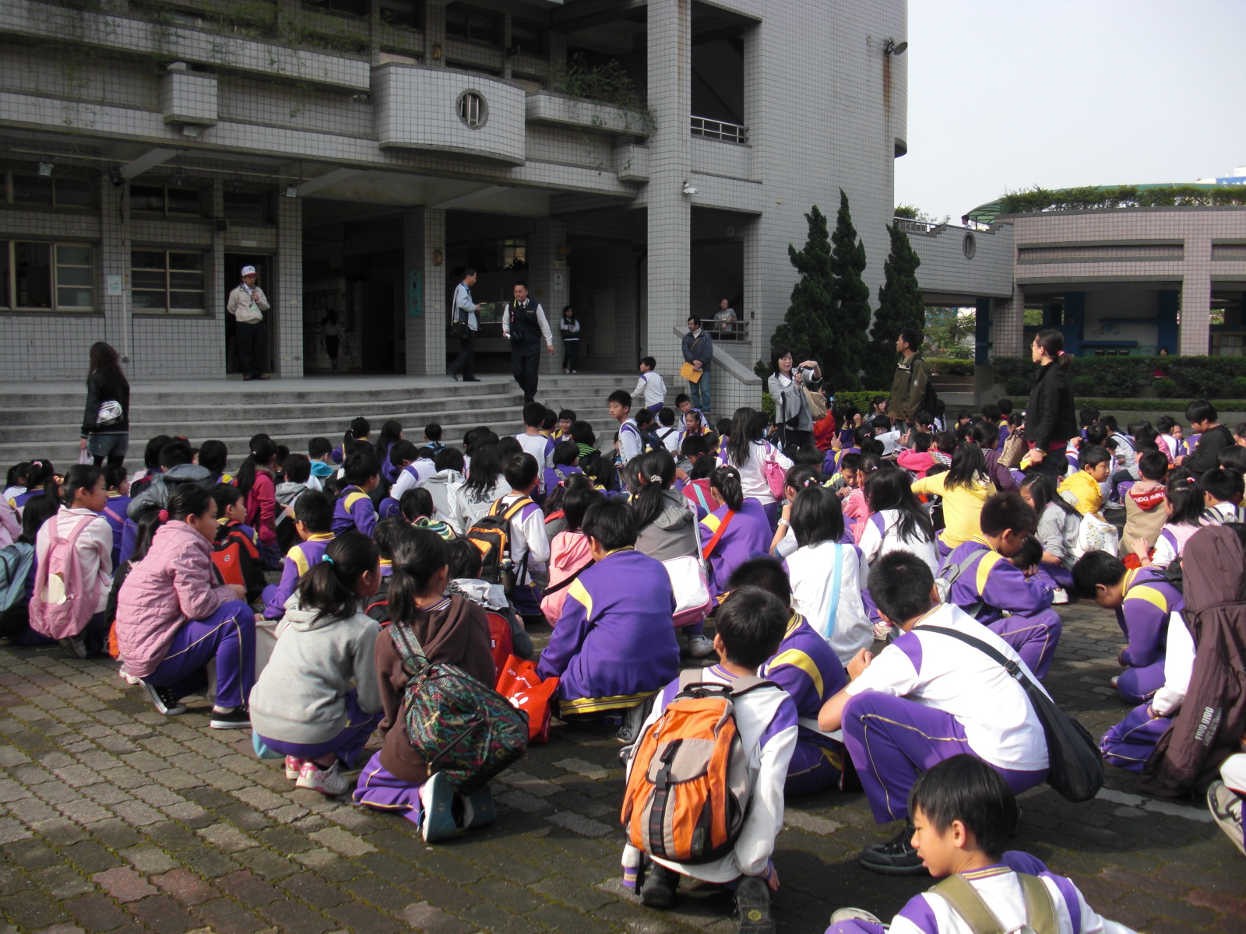 | 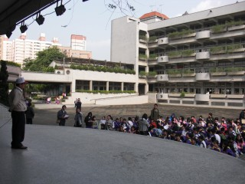
說明：1.說明領隊、醫護人員、交通等行政支援人員編組及相關的安全注意事項-有完善的安全措施及編組（詳細請參本校校外教學計畫）。 | 說明：2.辦理行前安全教育。
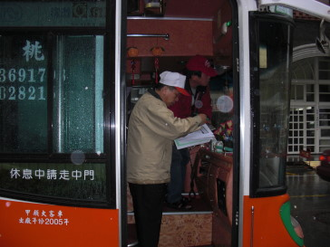 | 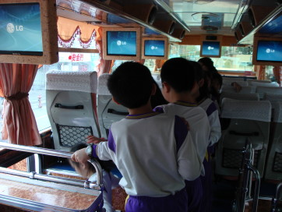
說明：3.對車輛安全進行檢核 | 說明：4.辦理逃生演練

